目录

1 现有架构模式 3

2 系统架构图 3

2.1 客户端》nginx 》 3

2.2 ## 提供给 客户端的api接口 4

2.3 Cache 缓存 5

2.4 ## database 数据库 与访问接口 5

2.5 ## msa微服务与负载均衡 6

2.6 ## timer定时调度 6

2.7 ## 分库分表 7

3 架构改造总目标 8

4 功能系列增加 8

4.1 分布式的功能增加， 8

4.2 分布式文件存储 8

4.3 分布式缓存 8

4.4 监控系统 总控 8

4.5 sso联合登陆 9

4.6 数据同步触发机制 9

4.7 分布式日志日志 springcloud+elk 9

4.8 ## timer定时调度 9

4.9 消息推送mq 10

4.10 全文检索（im中可用） 11

5 架构系列 简化与提升扩展性系列 11

5.1 扩展性三件套DSL 通用设计 数据扩展性 12

5.2 频繁变动的业务配置化 脚本化 配置业务脚本 12

5.3 实现接口的通用性 多功能 尽可能业务无关性 12

5.4 数据扩展 schema free , schema less模式 半结构化数据表示 13

5.5 数据扩展性 数据库表结构变更同步到api接口 13

5.6 数据扩展性 数据库适当Json字段提升扩展性 13

5.7 同类目标使用简单技术实现 13

5.8 标准的协议，谨慎私有协议 13

5.9 使用现有的通用组件组合。。 14

5.10 简化设计 同步 vs 异步模式 14

5.11 分段隔离分别提升 14

5.12 All in one模式 容器等 14

5.13 工作流BPM与规则引擎 14

6 架构之 可读性提升 16

6.1 分类汇总，命名空间模式 16

6.2 链路层次简化，避免过多 17

6.3 附加本地语言提升可读性 17

6.4 同一业务代码尽可能集中在一处修改，避免跨越多个文件修改跳跃 17

7 架构改造 提升稳定性 17

7.1 稳定性top5 17

7.2 优选简单技术 使用更加简单稳定 17

7.3 看门狗模式哨兵模式 18

7.4 Try cartch指令冗余 18

7.5 隔离 分段隔离 18

7.6 定时gc防止资源泄漏（内存 连接 其他对象 线程等） 18

7.7 熔断器拦截器 19

7.8 减少单点 载均衡配置前移， 19

7.9 缩减调用链层次等，提升稳定性 19

7.10 多路冗余微服务 19

8 架构改造 提升性能系列 19

8.1 比较重要的性能提升三件套 简化（层次架构避免过多响应时间），多路分散，cache 19

8.2 层次简化 提升响应速度性能 19

8.3 ## msa微服务与负载均衡 20

8.4 Cache 缓存 21

8.5 ## database 数据库 +nosql 22

8.6 ## 数据库负载均衡 23

9 架构综合 25

# 现有架构模式

# 系统架构图

## 客户端》nginx 》

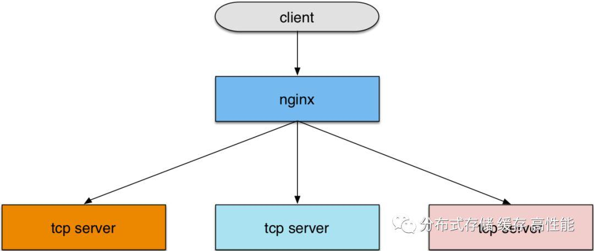

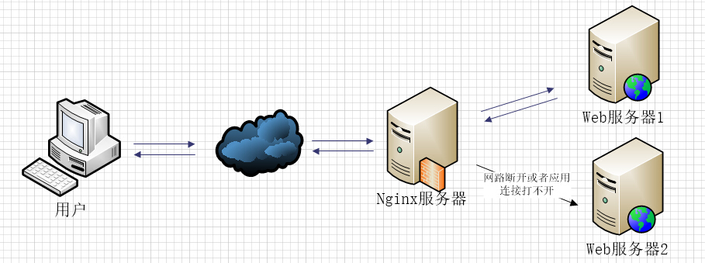

## ## 提供给 客户端的api接口

主要是 rest 接口springboot

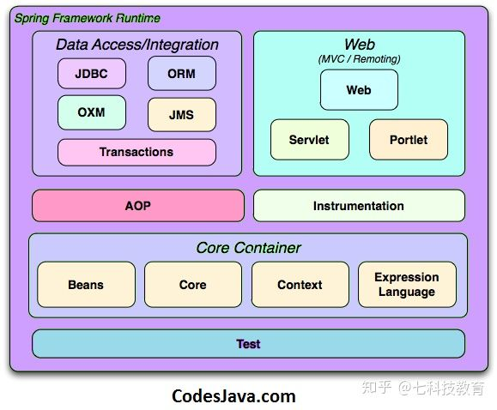

## Cache 缓存

Spring cache和redis

## ## database 数据库 与访问接口

mybatis 5.7 以及以上

redis （nosql 数据库）

spirng jdbctemplete

mybatis ， redis驱动lib（socket接口）

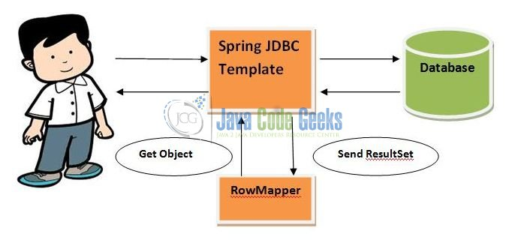

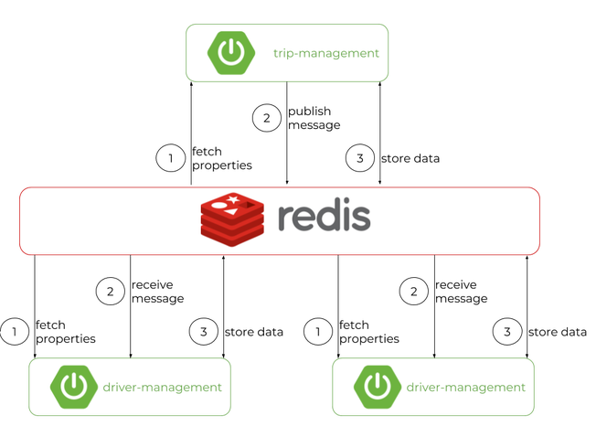

## ## msa微服务与负载均衡

nginx （ 目前）

## ## timer定时调度

Xxljob

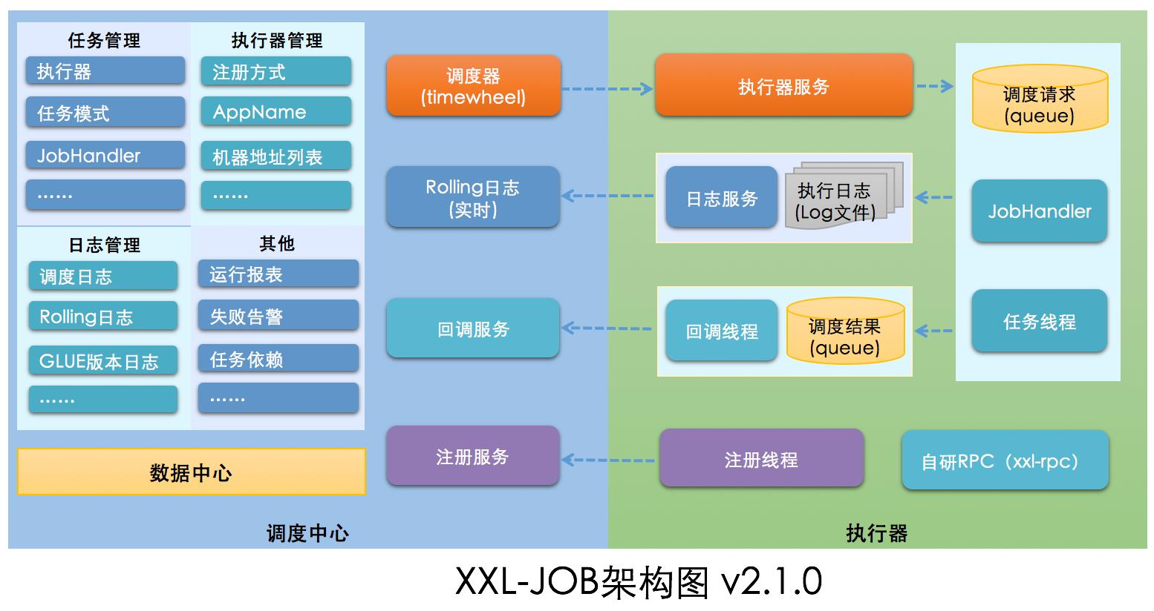

## ## 分库分表

自实现

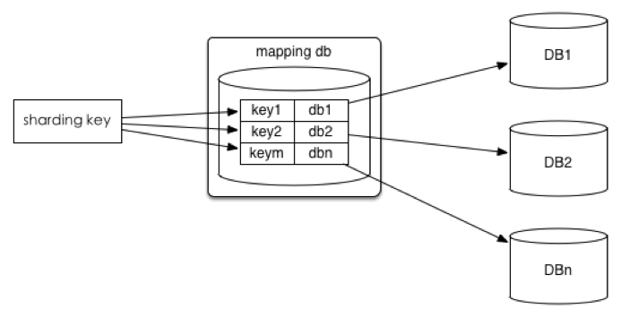

# 架构改造总目标

扩展性提升与简化

架构简化简单容易运维测试

简化组件数量方便一次启动

减少不必要的层次，一方面也提升了性能，减少了周转层次，减少代码跳转过多，以及一处修改跨越多个文件的问题

即时修改生效 热部署随时修改配置和代码即时生效。。

尽可能减少编译打包，配置化 脚本化

提升启动速度 尽可能控制在几秒内启动，方便修改测试

频繁变动业务配置化 方便修改 提升扩展性

项目启动解耦合，可以方便不同顺序方便启动不会互相影响，解除启动顺序依赖

类库版本强依赖解除 通过隔离不同版本实现，或换用其他类似非冲突组件实现

数据结构解耦扩展性提升，数据库表结构可容易增加修改而尽可能不改动程序代码，降低耦合性

某些流程繁琐可以简化

稳定性与性能提升

# 功能系列增加

## 分布式的功能增加，

## 分布式文件存储

## 分布式缓存

## 监控系统 总控

日志类监控

各类程序运行状态的监控，总控平台，ui集成

## sso联合登陆

## 数据同步触发机制

**不管什么数据库，实时数据同步工具，都是把自己模拟成一个从库，进行数据拉取和解析。** 具体来说，mysql是通过binlog进行同步；postgresql使用wal日志进行同步。

## 分布式日志日志 springcloud+elk

 由于微服务架构中每个服务可能分散在不同的服务器上，因此需要一套分布式日志的解决方案。spring-cloud提供了一个

用来trace服务的组件sleuth。它可以通过日志获得服务的依赖关系。基于sleuth，可以通过现有的日志工具实现分布式日志的采集。

这里使用的是ELK，也就是elasticsearch、logstash、kibana。

## ## timer定时调度

Xxljob。。。 后期根据需要可以附加linux crontab定时任务 +数据库定时任务



## 消息推送mq

支持Mqtt协议（常用）） stomp协议（常用）） xmpp协议（不常用）

其他消息推送私有协议建议不使用，开放协议优先比较好

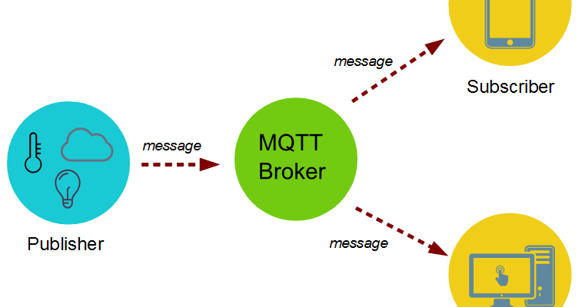

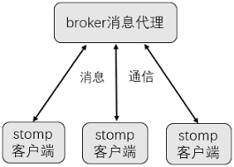

## 全文检索（im中可用）

可用es 或数据库自带的全文索引实现

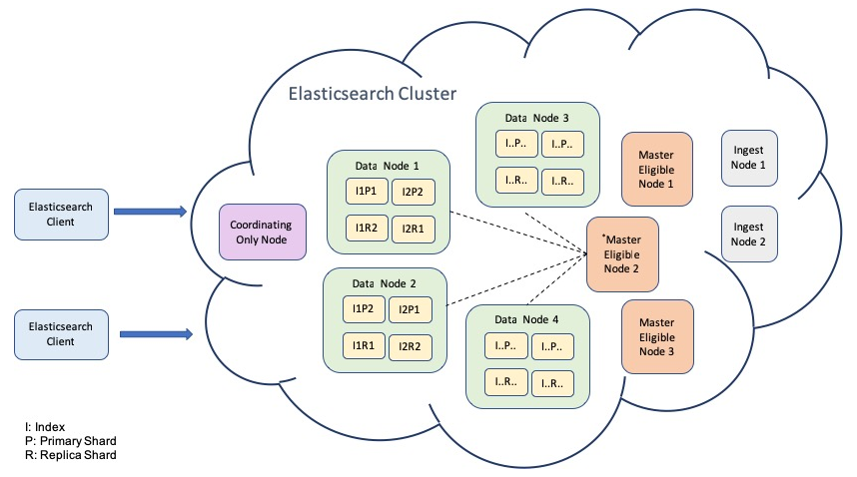

# 架构系列 简化与提升扩展性系列

## 扩展性三件套DSL 通用设计 数据扩展性

## 频繁变动的业务配置化 脚本化 配置业务脚本



## 实现接口的通用性 多功能 尽可能业务无关性

## 通用数据 访问接口与数据访问接口

尽可能参数化 提升通用性 +dsl模式实现通用接口

Sql接口

可以给nosql数据库（redis，es，mongodb）增加些简单sql方面api，更加简单的查询语句

以及用来简化查询较复杂的内存数据集合查询（list数组等）

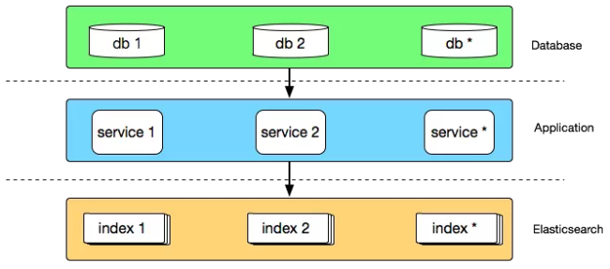

程序api

可以增加些流行的mybatis和jpa等数据库api接口替换以前的 springtemplete数据库 api接口

Rest接口

增加通用的rest接口，特别是mysql，可将其默认的socket接口转换为rest，达到更加易用的目的。。es已经有默认的rest接口，

Redis可能也需要增加rest接口。。

## 数据扩展 schema free , schema less模式 半结构化数据表示

Redis mongodb这些nosql数据库可以适当使用，以及使用**RDBMS** 的json数据类型

## 数据扩展性 数据库表结构变更同步到api接口

带来的代码变更，做数据表字段自动化变更同步到api接口。

新增库表也可以可以通用接口查询，无需单独实现额外接口

## 数据扩展性 数据库适当Json字段提升扩展性

数据结构可以随意扩展

## 同类目标使用简单技术实现

## 标准的协议，谨慎私有协议

标准协议往往文档众多，有通用组件

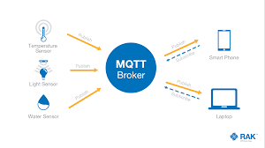

## 使用现有的通用组件组合。。

## 简化设计 同步 vs 异步模式

## 分段隔离分别提升

用于防止类库冲突等，，复杂业务 msa和mq可以提升扩展性，分段扩展，减少相互影响

调用链太复杂的情况下，使用mq可以简化开发，分段处理

## All in one模式 容器等

## 工作流BPM与规则引擎

业务规则脚本，因为需求可能随着时间经常更改。开发团队的解决方案是广泛使用规则，以避免频繁的代码部署。

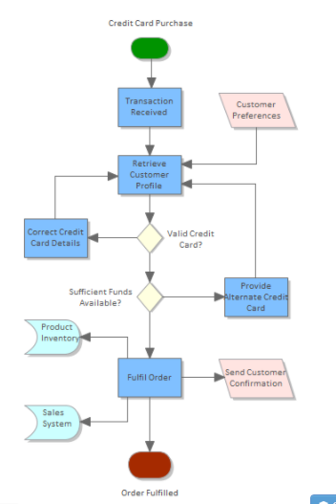

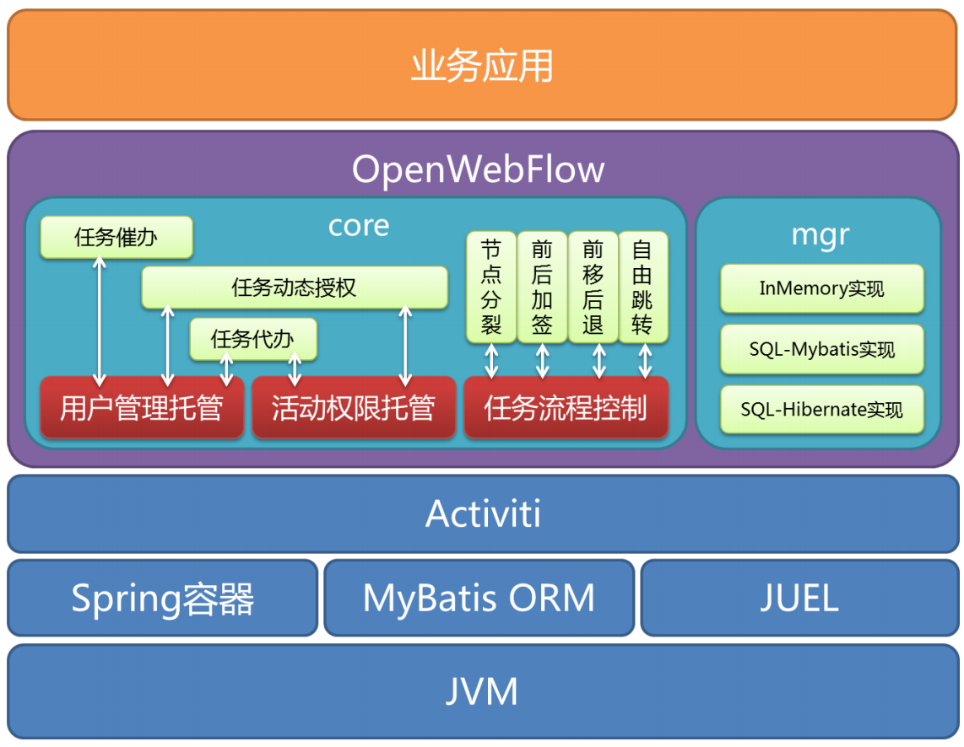



# 架构之 可读性提升

## 分类汇总，命名空间模式

Java类语言有成熟的命名空间机制

脚本类可以使用文件夹作为命名空间

数据库也可以适当分库，避免太多表积攒在同一库里面影响可读性，以及表名前缀模式来实现命名空间，单机可以按照实例》database库》table表 三层模式。。

Sql脚本的命名空间可以使用前缀模式实现或分库模式聚合

## 链路层次简化，避免过多

## 附加本地语言提升可读性

见名知意。。减少了翻译式注释

## 同一业务代码尽可能集中在一处修改，避免跨越多个文件修改跳跃

特别是脚本类业务代码，ide可能不好跳转。。编译类语言也可以减少跳转

# 架构改造 提升稳定性

## 稳定性top5

## 优选简单技术 使用更加简单稳定

具体有 脚本化 配置化

越简单技术一般越稳定 使用实现功能与性能等

## 看门狗模式哨兵模式

Timer gc模式

T0,t1,t2三冗余环形看门狗模式

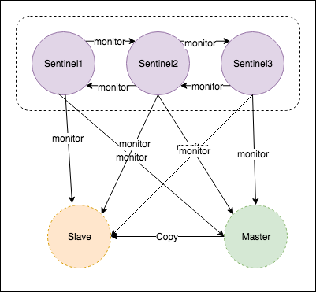

## Try cartch指令冗余

## 隔离 分段隔离

## 定时gc防止资源泄漏（内存 连接 其他对象 线程等）

资源包括cpu占用，内存，连接，磁盘空间等影响持续运行的东西

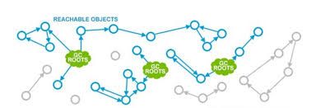

## 熔断器拦截器

拦截请求检查当前节点资源状况（cpu，内存，磁盘，连接等），如果超出负荷，可以拒绝防止崩溃

## 减少单点 载均衡配置前移，

## 缩减调用链层次等，提升稳定性

业务调整免编译，防止多点问题

## 多路冗余微服务

串行vs并行

# 架构改造 提升性能系列

## 比较重要的性能提升三件套 简化（层次架构避免过多响应时间），多路分散，cache

多路分散（分布式，**微服务msa微服务** 、分区，分库），

cache （mq cache等）协调高性能组件和低性能组件的不匹配。

冷热数据分离 把热数据放入cache更快读写。。

匹配效率，可以把低性能组件数据cache到一起，高性能组件一次处理。

时间分散削峰填谷，可以吧高性能组件产生数据等待低性能组件消费完毕，削峰填谷。。

## 层次简化 提升响应速度性能

如果架构本身层次过多，可以在某些模块功能直连模式，提升响应速度。。同样资源情况下，提升响应速度可能会影响吞吐量

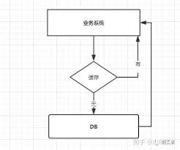

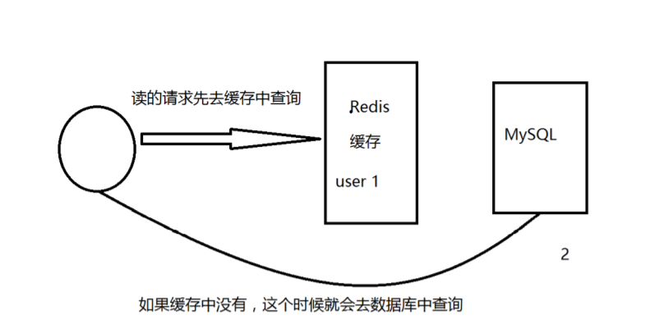

同时多路直连读取数据会加快响应速度，先到先用，后到的重复数据丢弃

## ## msa微服务与负载均衡

增加增加 springcloud来做微服务 经过讨论暂时不加dubbo这一类msa微服务框架

现有的nginx单点或也可以二次做负载均衡，进一步提升性能架构

##提供给 客户端的api接口改造

在nginx 和 web服务器之间增加msa微服务框架

暂时不变，后期可以根据需要增加一些rpc方面的接口，不只是rest

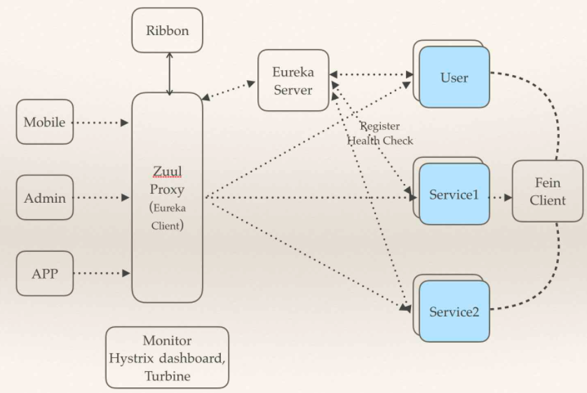

## Cache 缓存

目前是 Spring cache和redis

可以适当增加些mybatis缓存。Mq消息中间件。 三重缓存增加更好的性能，以及稳定性。。某个缓存失效还有下一层兜底

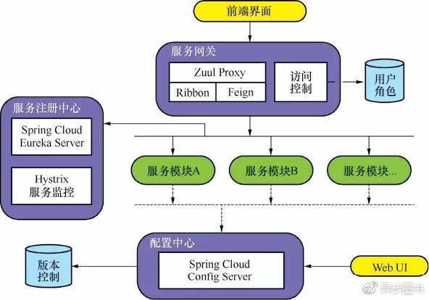



## ## database 数据库 +nosql

目前的mysql + nosqldb(redis)

后期可能会加些全文检索 es 和json文档数据库 mongodb 的后备计划

以后也可做数据库集群（读写分离 ，分区等，或者更大型数据库mssql oracle等备用选项 ）

## ## 数据库负载均衡

分库分表 自实现

数据库集群读写分离 以及 分区（数据库自带功能）

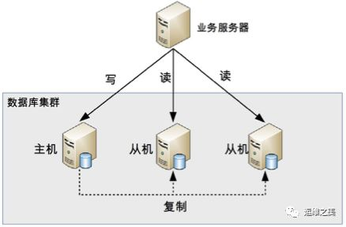

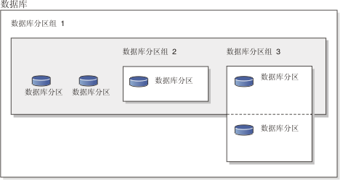

## 分库分表

自实现 动态数据源 （类似sharejdbc路由但不进行sql改写）

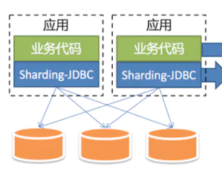

Mycat sharejdbc Sharding-Proxy可以备选

Sharding-JDBC系统架构图:

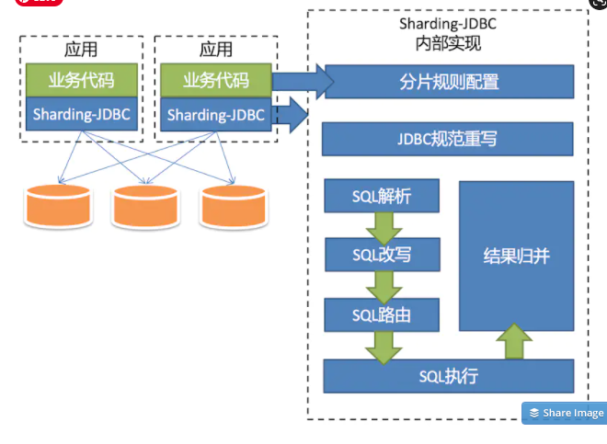

# 架构综合

各种模式都有所长，综合起来取长补短，逐步提升。。